南京大屠殺：人類歷史黑暗一頁
閱讀「南京大屠殺：人類歷史黑暗一頁」展板上的資料，並完成以下各題。
一、填圖：試在展板上找出與圖片相關的史實，並在橫線上寫上適當
的答案。
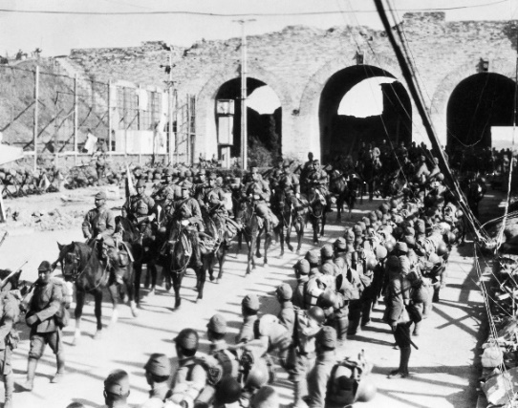
1937年12月13日，日軍攻破了當時的首都(1)______________，進行了大規模屠殺。

侵華日軍使用多種殘酷手法，大肆屠殺中國人民，超過(2) 萬中國軍民遇害。

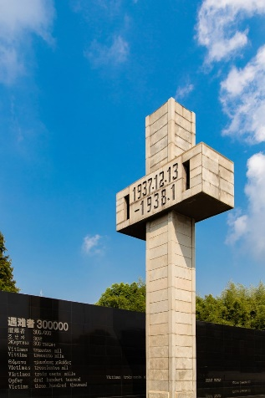
在戰後的國際軍事法庭中，南京大屠殺被國際認定是日軍的罪行之一。其後每年的「南京大屠殺死難者(3)__________________」，就是為了紀念南京大屠殺死難者及在日本侵華戰爭期間所有的受害者。

二、配對：面對南京大屠殺的險惡環境，以下兩人曾對難民伸出援手，展示人性光輝。將以下人物與其相對應的事跡進行正確配對。

 |  | 南京淪陷時，這位人物與十幾位外國僑民共同建立南京安全區，收容難民。獲救者達 25萬。
姓名：  （Minnie Vautrin） | 約翰．拉貝  （John Rabe）  明妮．魏特琳 | 南京淪陷時，這位人物與十幾位外國僑民共同建立南京安全區，收容難民。獲救者達 25萬。
國籍： | 德國  美國 | 南京淪陷時，這位人物與十幾位外國僑民共同建立南京安全區，收容難民。獲救者達 25萬。

 |  | 南京淪陷時，這位人物利用金陵女子文理學院（今南京師範大學），保護了上萬名難民。
姓名：  （Minnie Vautrin） | 約翰．拉貝  （John Rabe）  明妮．魏特琳 | 南京淪陷時，這位人物利用金陵女子文理學院（今南京師範大學），保護了上萬名難民。
國籍： | 德國  美國 | 南京淪陷時，這位人物利用金陵女子文理學院（今南京師範大學），保護了上萬名難民。
你對兩位人物的事跡有何體會？試分享你的想法。

